**Aplicaciones**

**Llamadas a subprogramas:**

Se puede comparar con la lectura de un libro, mientras se lee un libro y se encuentra una referencia a otra sección del mismo libro. Antes de ir a esa sección se hace una marca en la página actual para volver a la misma fácilmente. Asimismo, funciona la llamada de un subprograma.

Cuando un programa llama a otro programa menor, como una función o módulo, hay un tipo de “pausa” en la ejecución principal del programa para poder atender la llamada. Esta transición se gestiona mediante el uso de pilas.

Cuando termina la ejecución del subprograma, los valores que se almacenan en la pila se recuperan para continuar con la ejecución en el punto en el que hubo la “pausa”.

**Ejemplo:**

Se tiene un programa principal (PP), esta llama a dos subprogramas (UNO) y (DOS) que, a su vez, DOS llama a otro subprograma (TRES). Cuando el llamado del subprograma concluye se regresa el control al programa inmediato superior y así sucesivamente hasta llegar al programa principal. 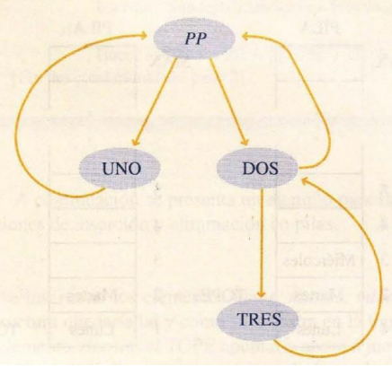

*Ilustración7 . Ejemplo de llamada de subprograma.*

**Historial de operaciones:**

Las pilas se pueden utilizar para almacenar las operaciones que se han realizado. Esto permite a los usuarios deshacer o rehacer acciones, o para tener un registro de las acciones realizadas.

Para almacenar un historial de operaciones en una pila se insertan las operaciones en la pila en el orden que se realizan, luego se pueden deshacer las operaciones extrayendo las operaciones de la pila en orden inverso.

**Ejemplos:**

En los programas de edición de texto se suele utilizar pilas para almacenar el historial de acciones realizadas por un usuario, como insertar, borrar, cortar, copiar texto, etc. Permitiendo al usuario deshacer o rehacer acciones.  
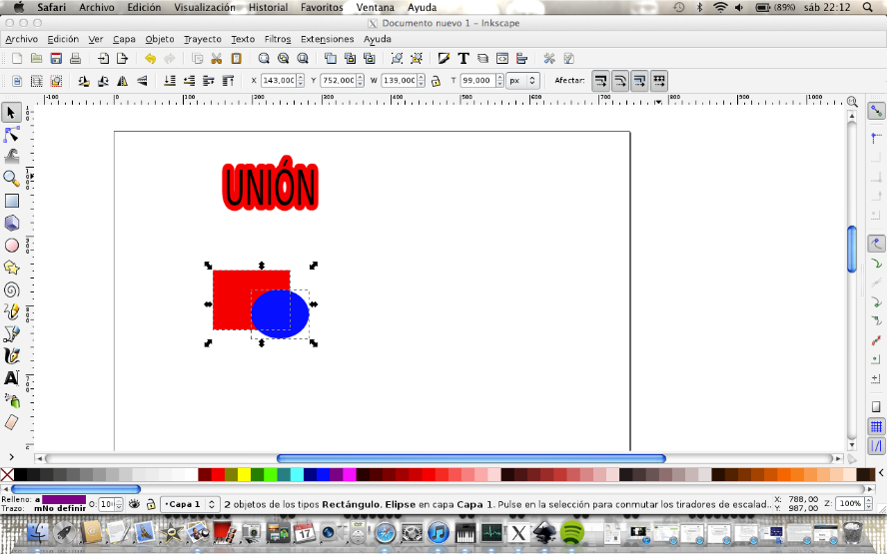

*Ilustración 8. Ejemplo de llamada de Historial de Operaciones*

**Referencias Bibliográficas:**

Cormen, T. H., Leiserson, C. E., Rivest, R. L., & Stein, C. (2019). Algorithms Unlocked: The Basic Tools for Computer Programming (4th ed.). MIT Press. Disponible en: <https://dahlan.unimal.ac.id/files/ebooks/2013%20Algorithms_Unlocked.pdf>

Lafore, R. (2019). Data structures and algorithms in Python (4th ed.). Pearson Education. Disponible en: <https://nibmehub.com/opac-service/pdf/read/Data%20Structures%20and%20Algorithms%20in%20Python.pdf>